
无纸化系统
V6.2版本
快速调试手册
调试手册
Debugging manual
2025
目录
一、设备接线 1
1.1系统整体接线 1
2.2一体升降器、终端与会议主机接线 1
二、登录 2
三、注册 2
四、会议室布局添加座位、终端 3
五、投屏主机与服务器绑定 4
六、客户端与服务器绑定 7
七、客户端与会议室和终端绑定 8
八、新增会议人员 8
九、创建与开启会议 9

设备接线

1.1系统整体接线
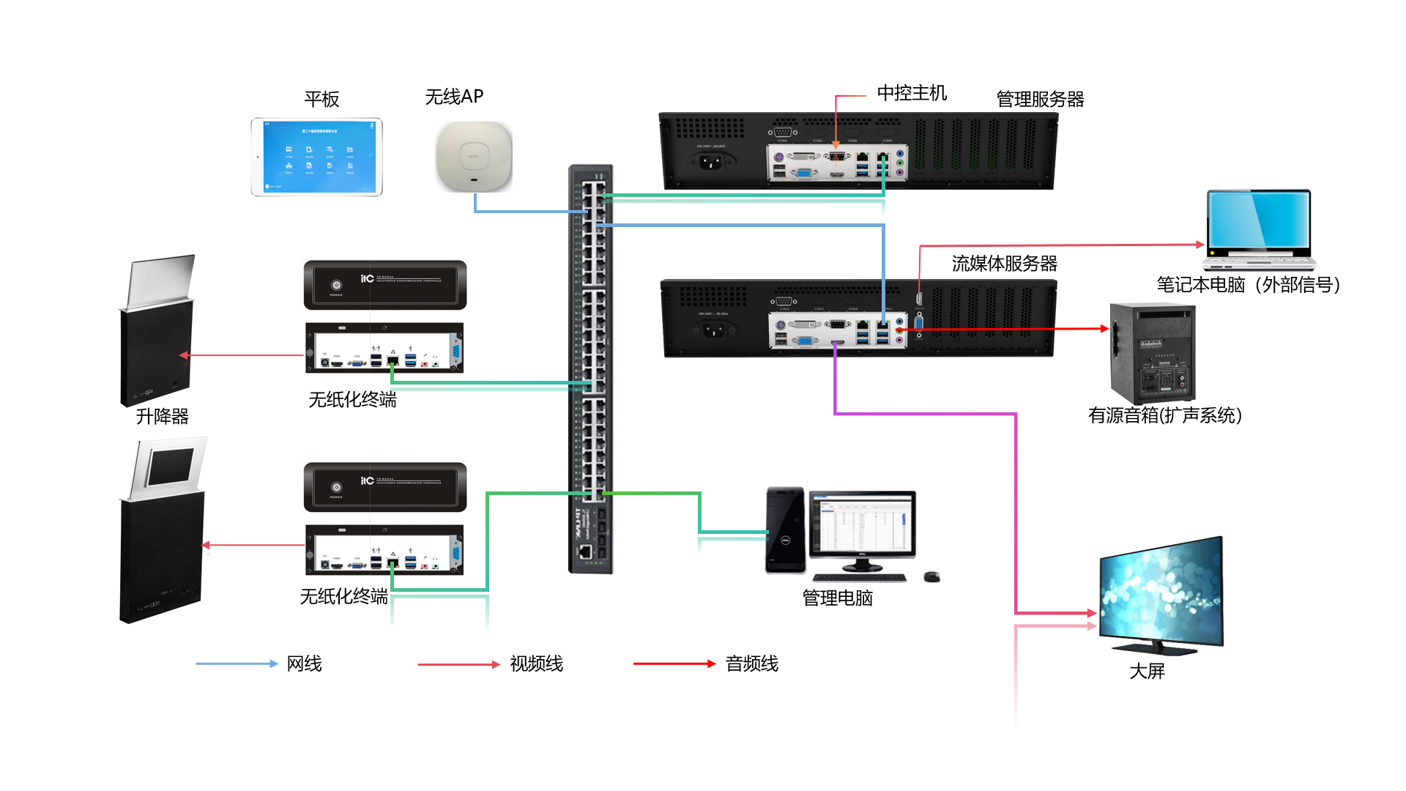

2.2一体升降器、终端与会议主机接线
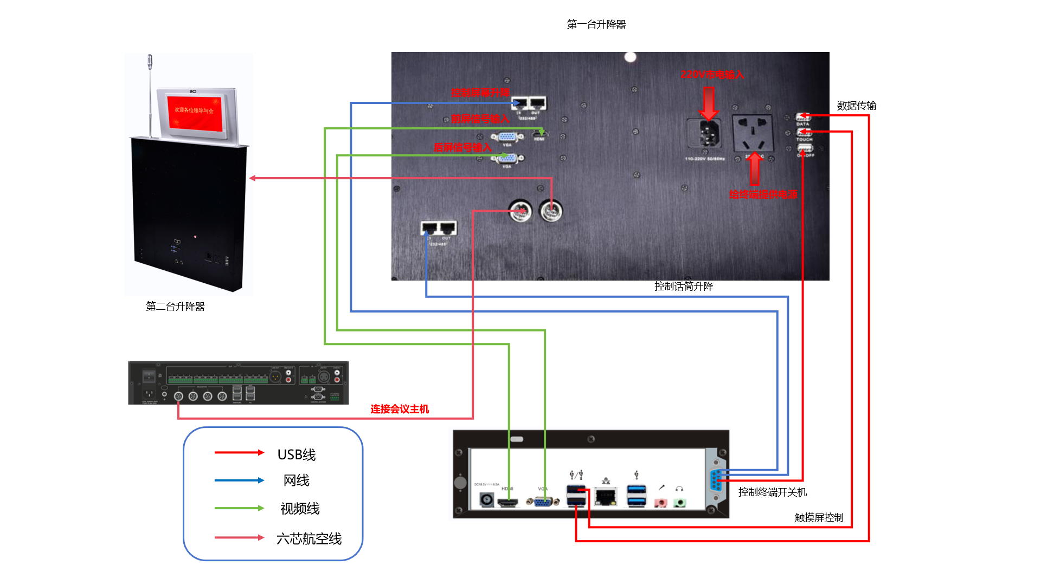

二、登录
- 浏览器输入服务器IP地址进行访问，输入用户名和密码进行登录；
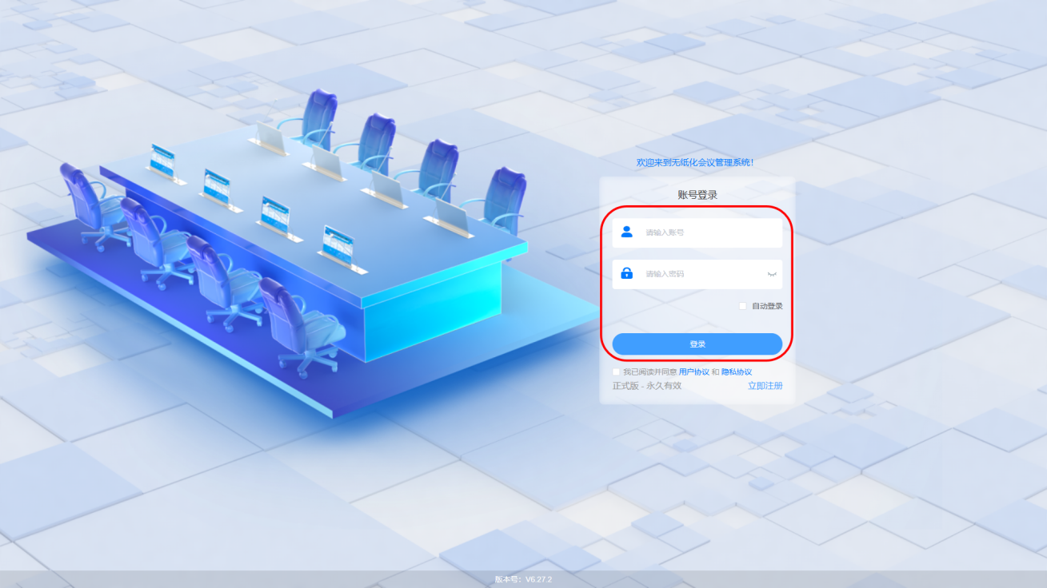

三、注册
- “登录”右下方点击“立即注册”，进入注册授权界面，将注册码填入框内点击“注册”，此界面可查看当前注册信息；
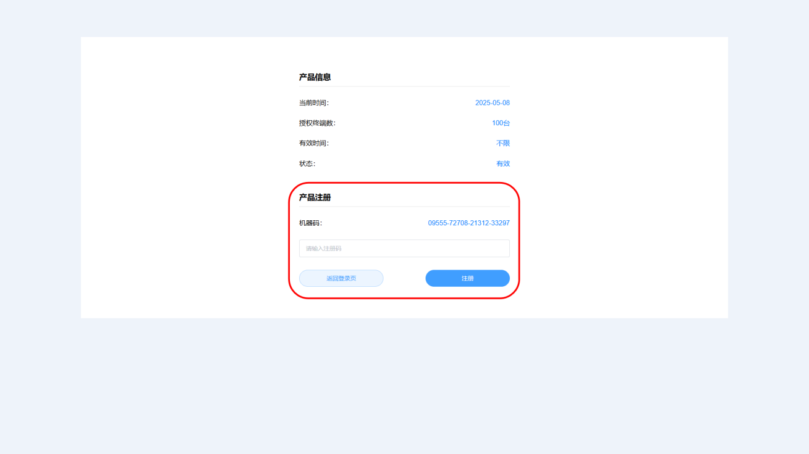

四、会议室布局添加座位、终端
- 进入服务器管理网页，系统管理-会议室列表，点击要操作的会议室右侧“会议室布局”，进入添加修改界面；
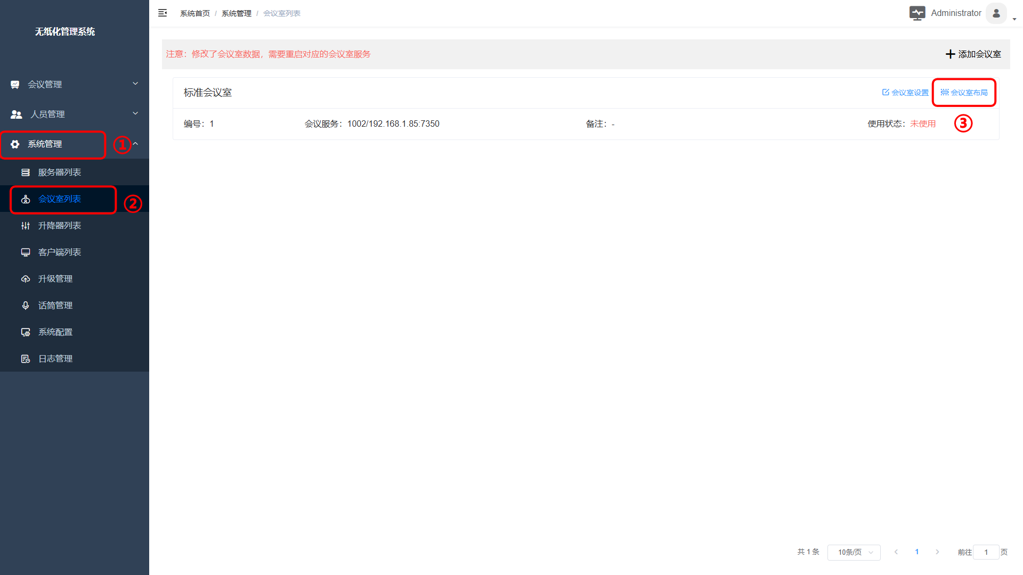
- 点击“添加座位”，输入要添加的数量和设置命名规则，点击“确定”；
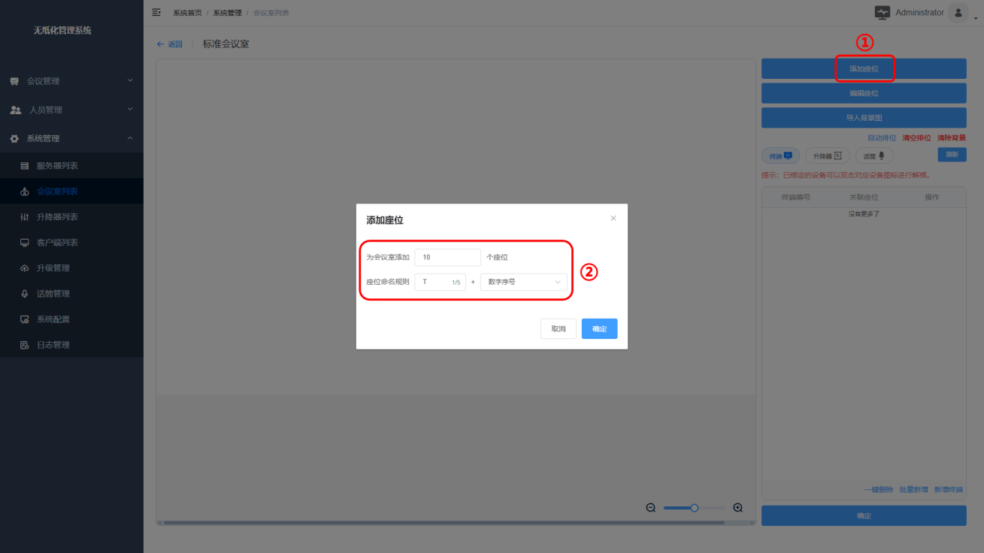
- 点击右侧下方“批量新增”或“新增终端”，以批量新增为例，弹出界面设置命名规则、开始ID和新增数量，选择升降器代数，点击“确定”即可
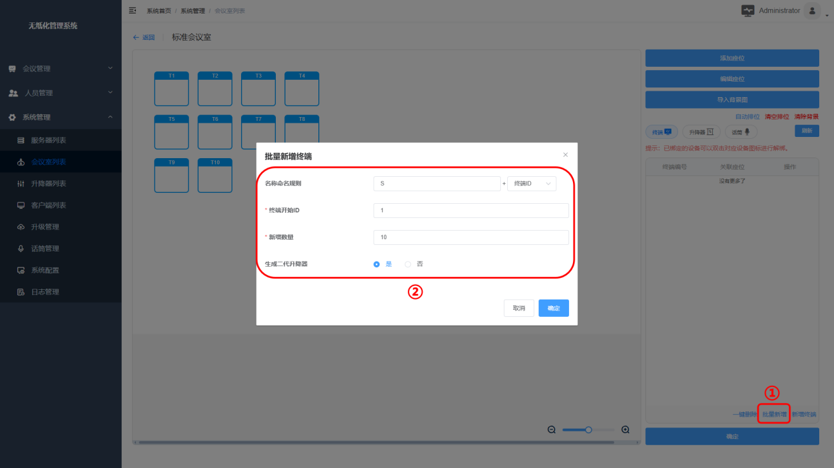
- 将新增的终端与座位进行绑定
可点击“自动排位”按钮进行终端与座位进行绑定（按照各自序号从小到大进行绑定），或直接拖拽终端列表中的终端到对应位置图标处也可进行手动绑定；
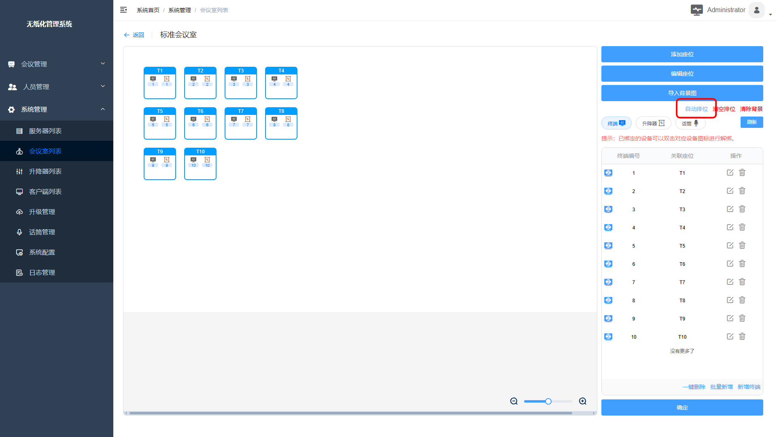

五、投屏主机与服务器绑定
- 进入投屏主机操作系统，登录，进入桌面，点击右侧文件图标，进入主目录/bigScreen文件夹下方，运行“daemon”程序，在弹出的界面中CMS地址修改为服务器IP地址，点击“保存”，再次点击“刷新”确认窗口左下方出现“CMS服务器连接成功”即可；
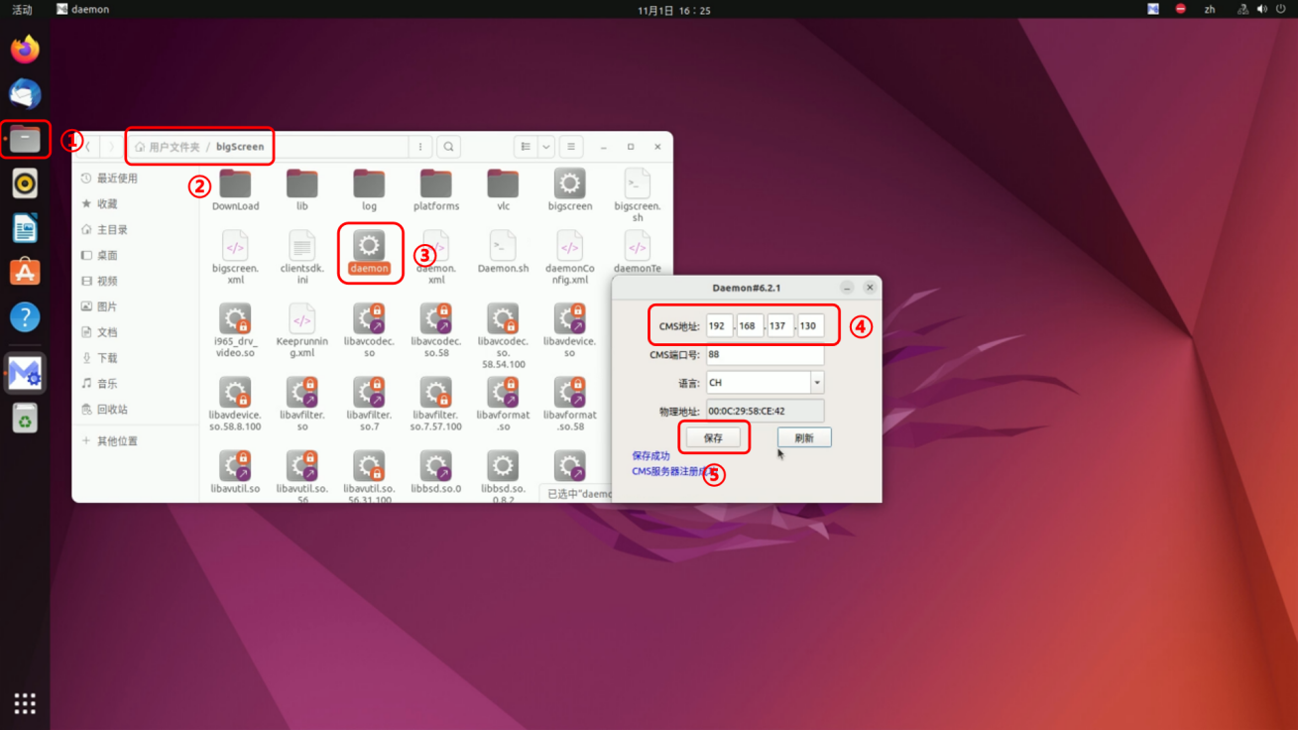
- 接着进入服务器管理网页，系统管理-会议室列表，查看需要绑定的会议室的会议室服务端口；
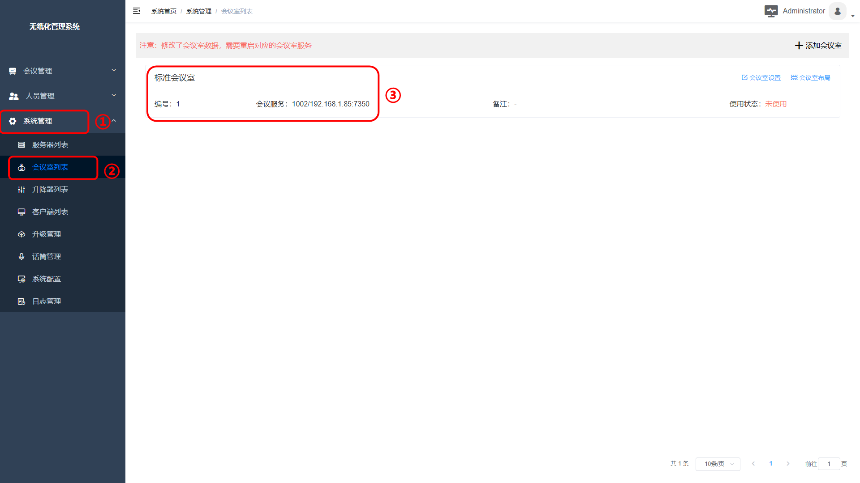
- 进入系统管理-服务器列表，查看灰色第二项序号，点击大屏服务右侧编辑；
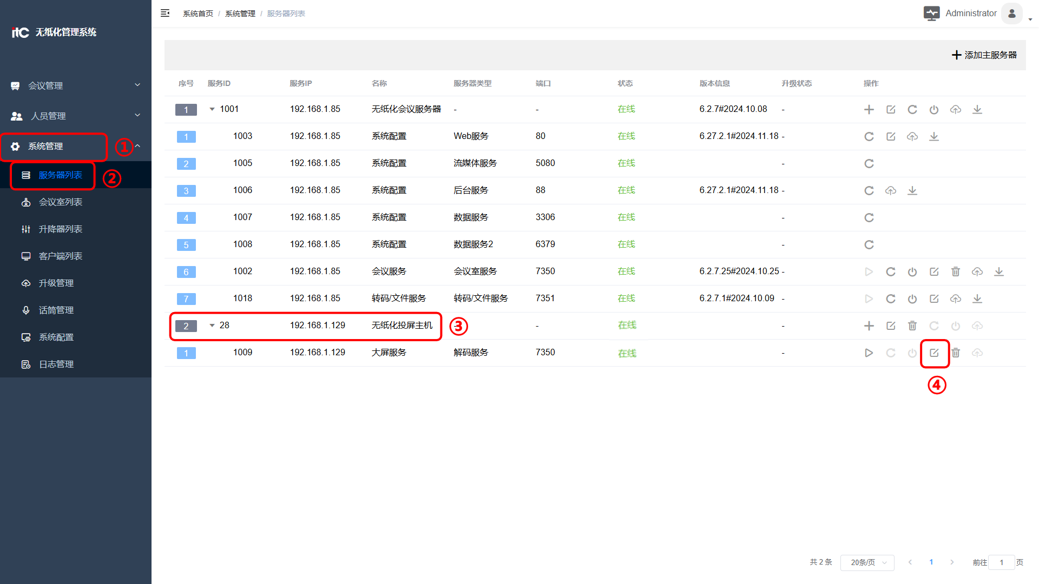
- 弹出界面，选择配置项，在配置项名-配置项值选择在会议室列表中查看到的会议服务端口，与之保持一致，点击“确定”；
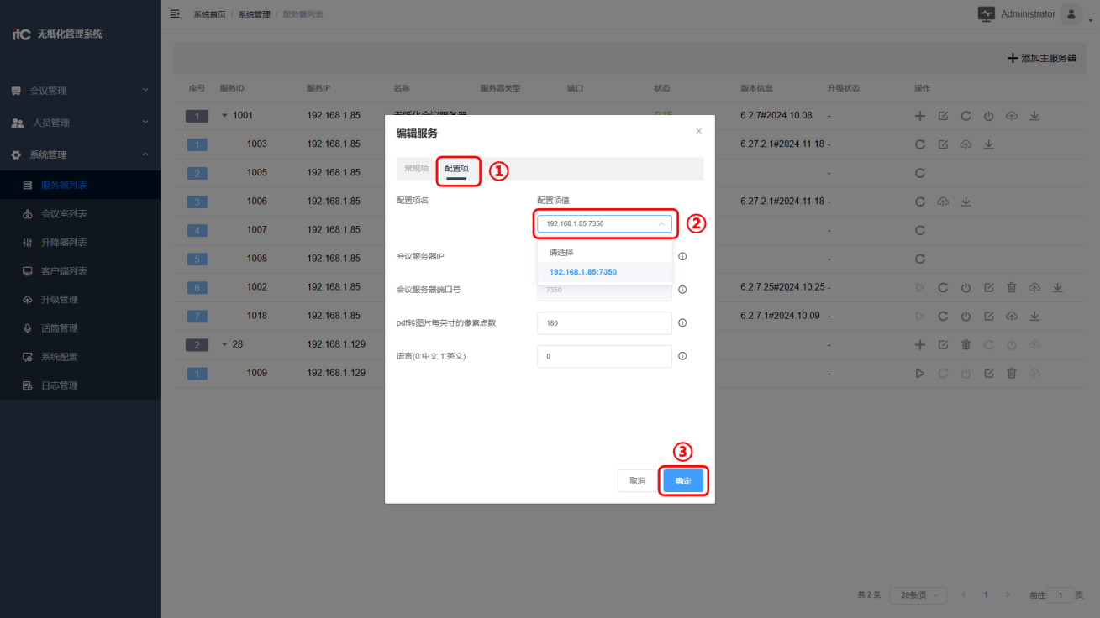
- 再点击大屏服务右侧的“开启服务”按钮，大屏服务显示在线即可
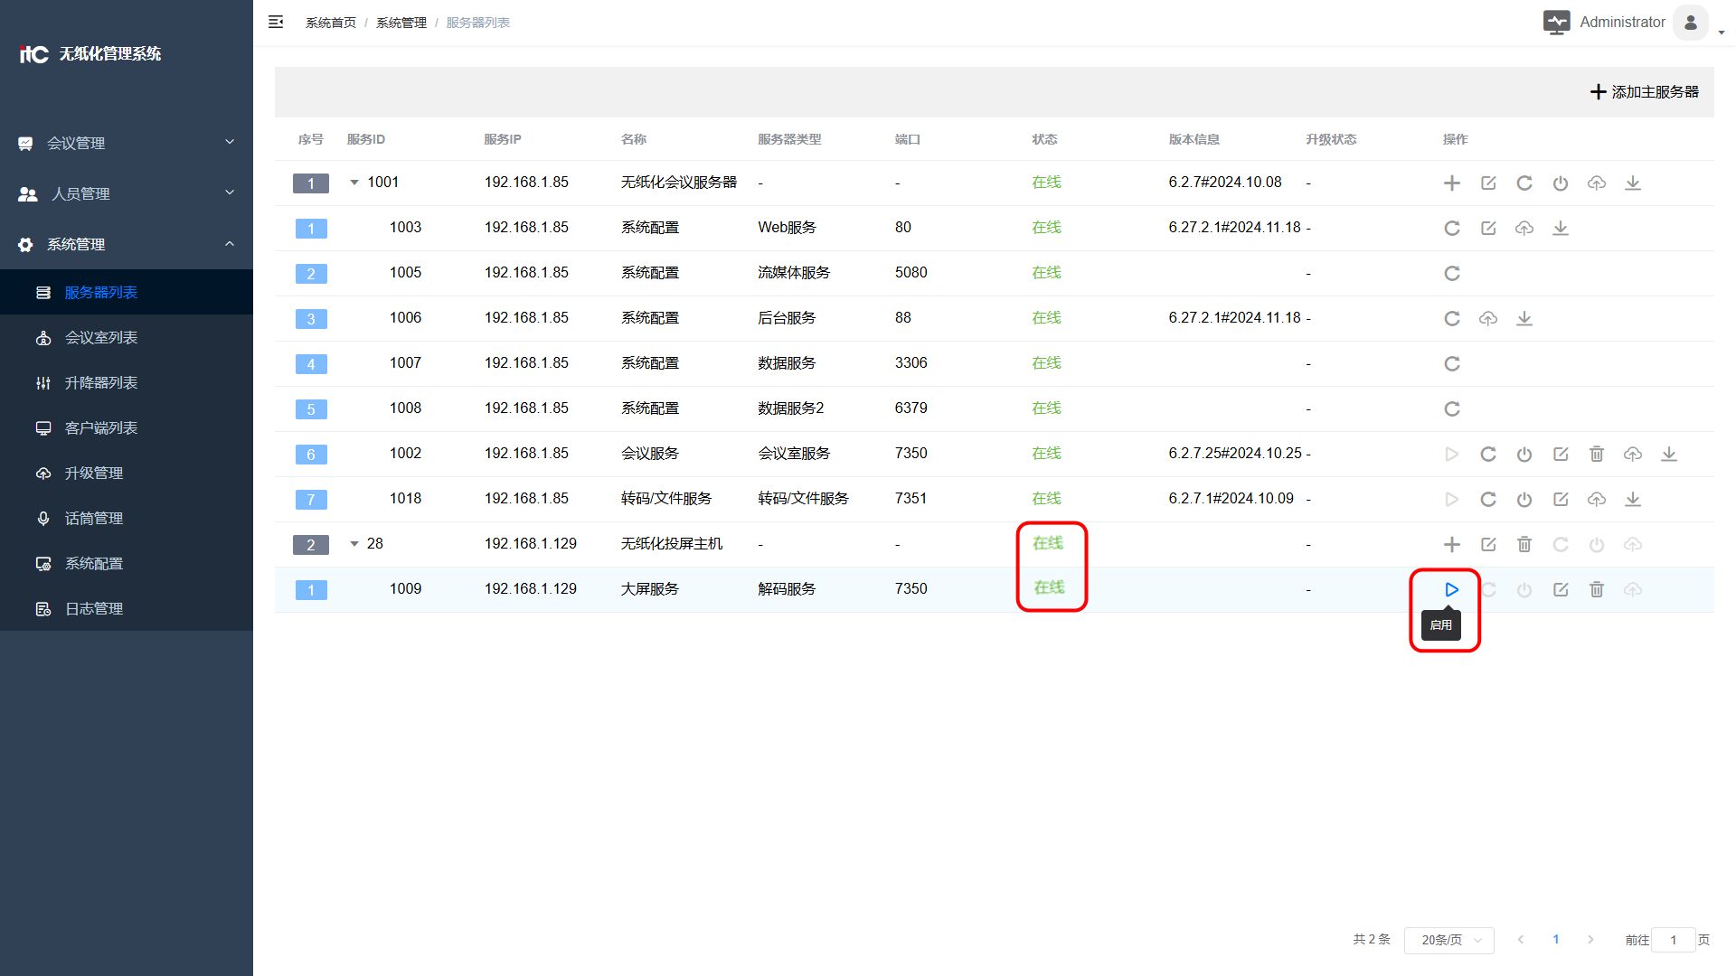

六、客户端与服务器绑定
- 打开终端桌面上的“daemon”守护程序，弹出的界面中“CMS地址”一项填写为服务器IP地址，点击“保存”，点击“刷新”，守护程序窗口左下方显示“CMS服务器注册成功”即可；（若有搭配升降器则还应显示“升降器串口打开成功”，否则升降器远程控制不可用）；
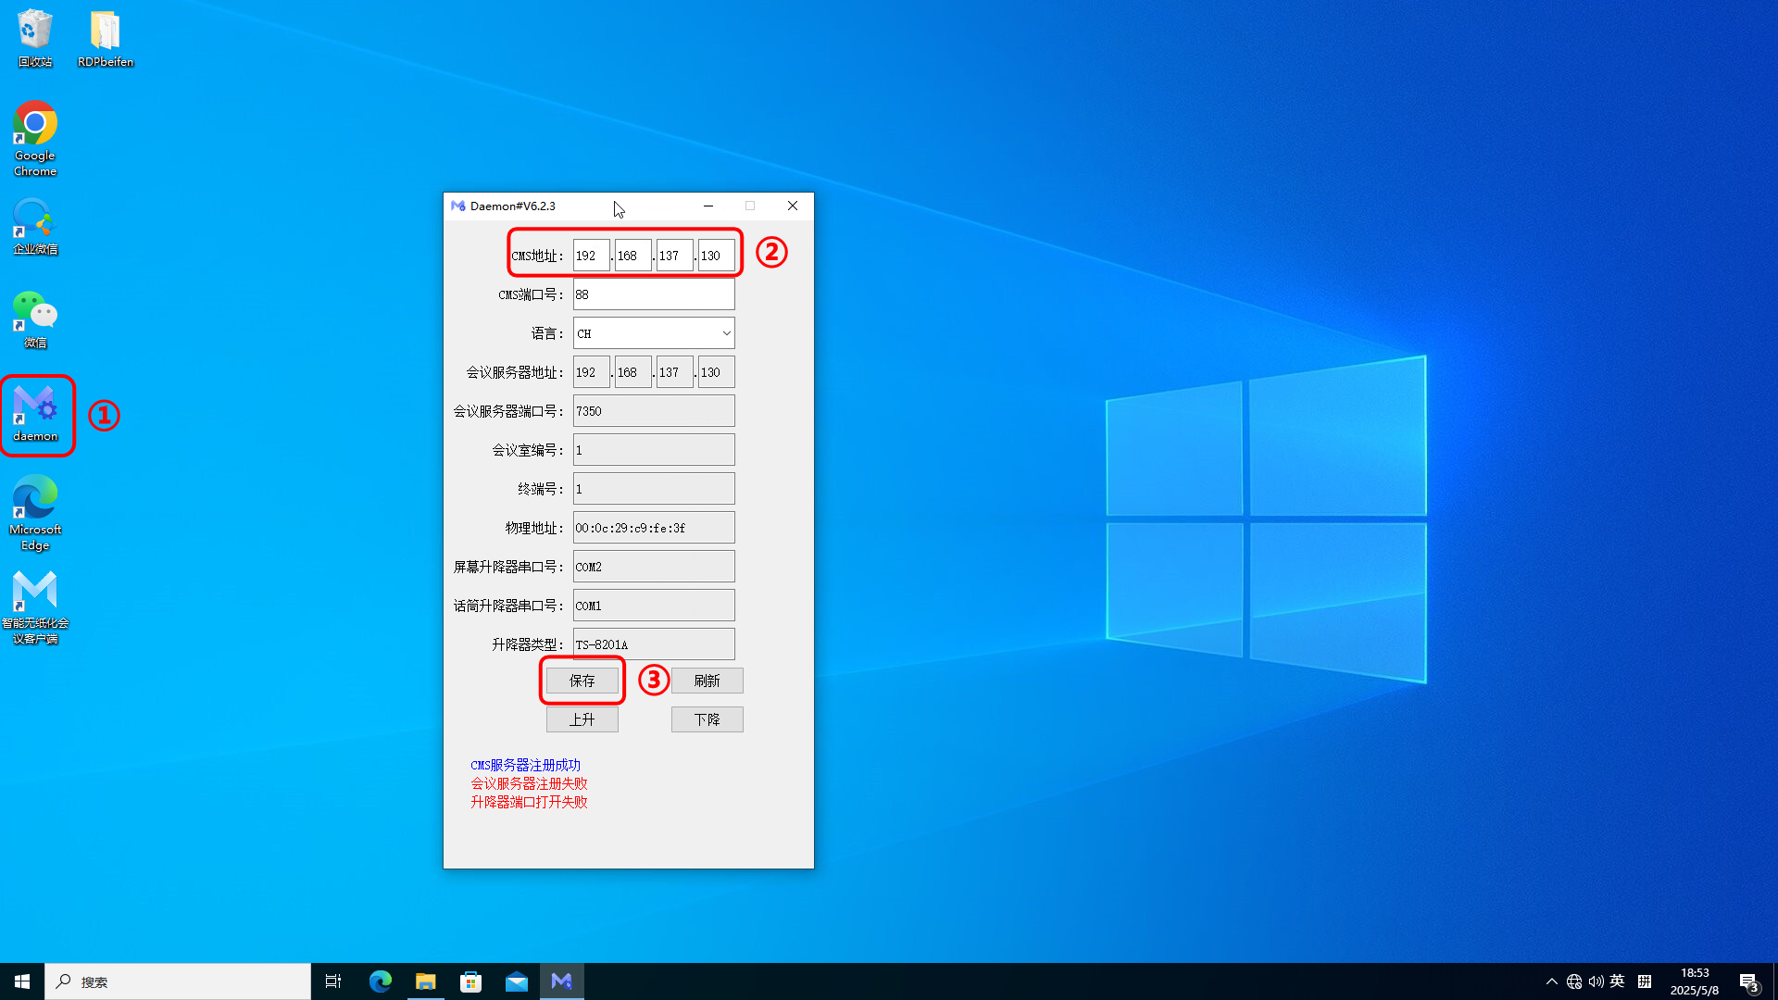

七、客户端与会议室和终端绑定
- 进入服务器管理后台，系统管理-客户端列表，在此处可看到与服务器进行绑定的客户端，可以通过IP地址进行识别，点击客户端右侧的编辑按钮，在弹出的界面中，配置“守护程序配置项”，修改“会议室编号”和“终端号”的值，将客户端与会议室和终端进行绑定，输入完成点击“确定”，等待客户端自动重启修改配置文件即可；
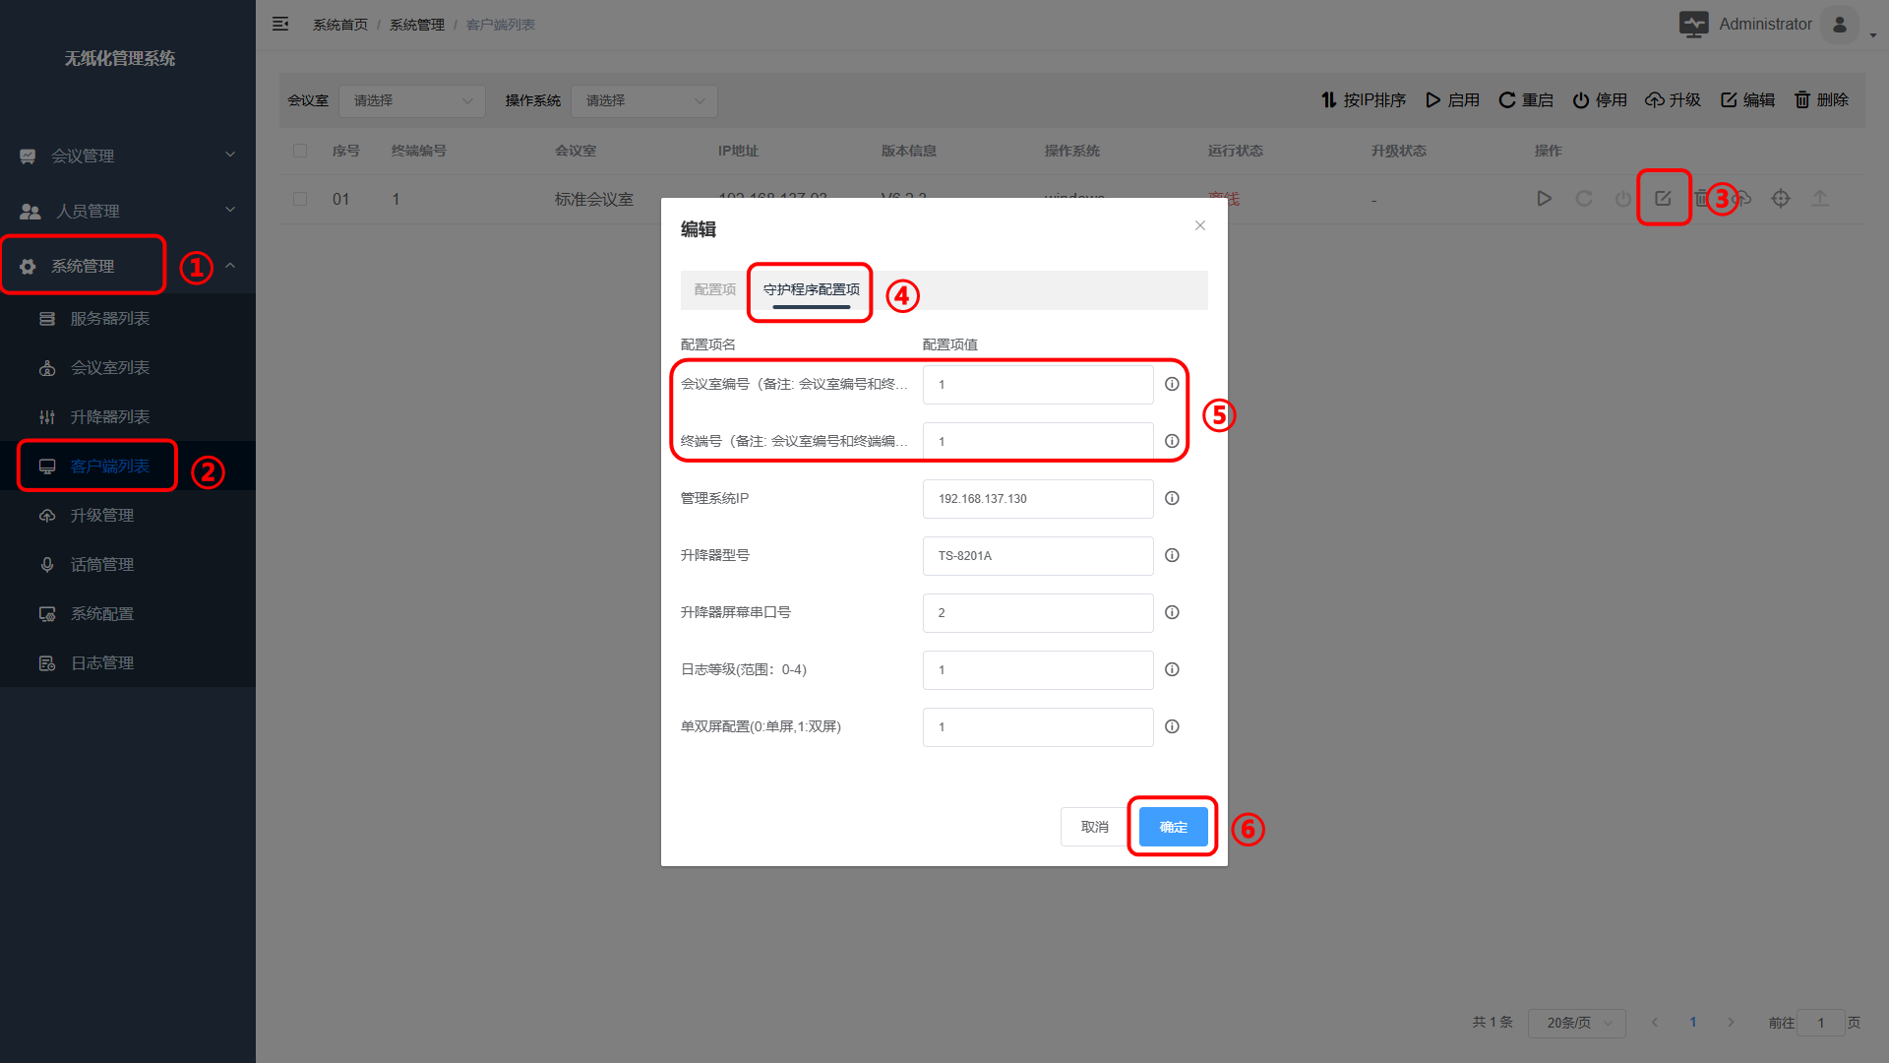

八、新增会议人员
- 服务器管理后台，进入人员管理-人员列表，在此处可提前设定会议当中的参与人员信息；
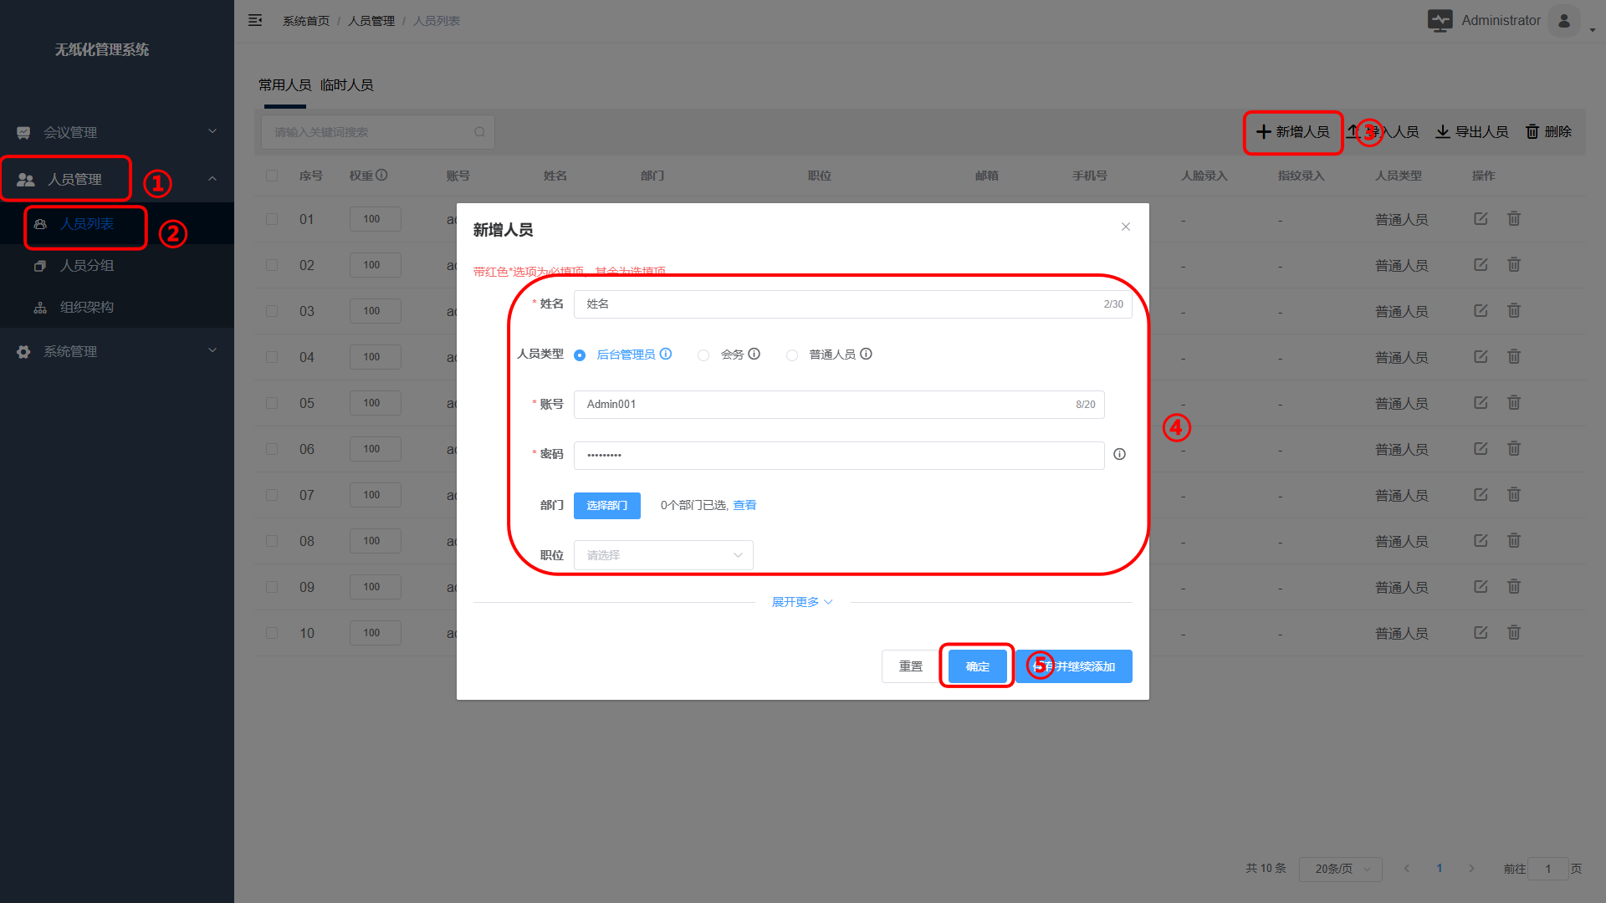

九、创建与开启会议
- 服务器管理后台，进入会议管理-会议列表，在此界面新增会议，按照操作流程一步一步输入/选择会议的各项设置点击“确定”即可；
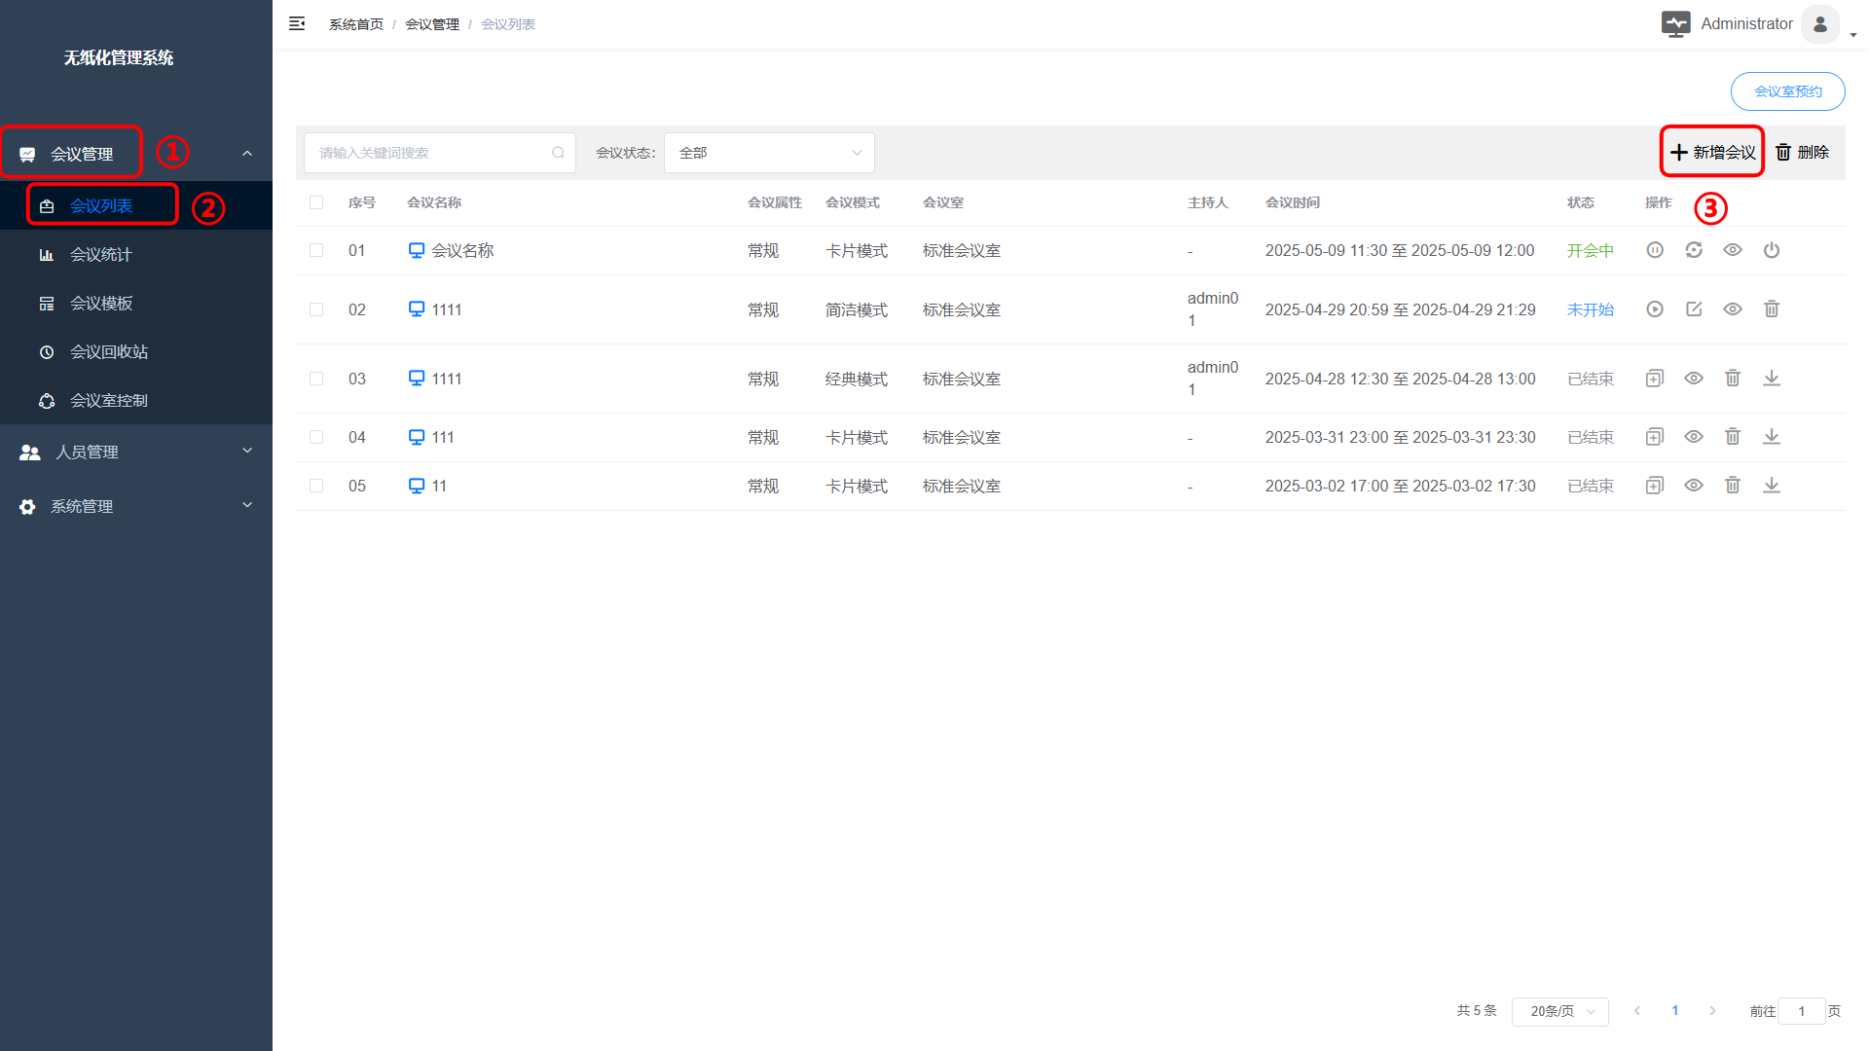
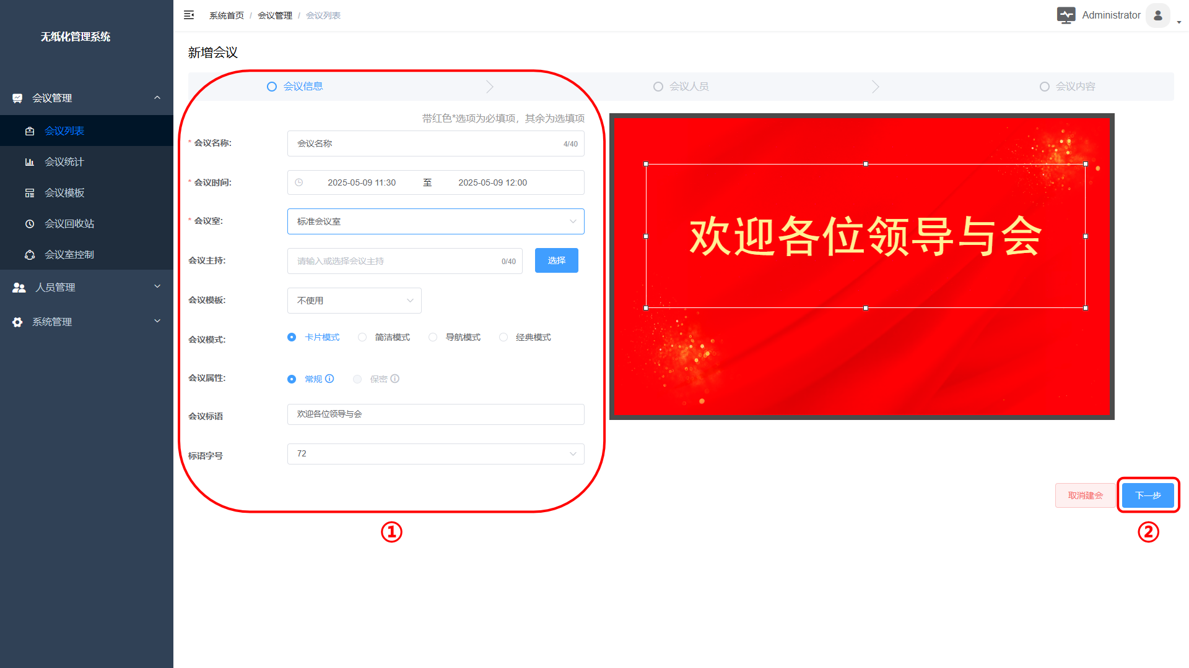

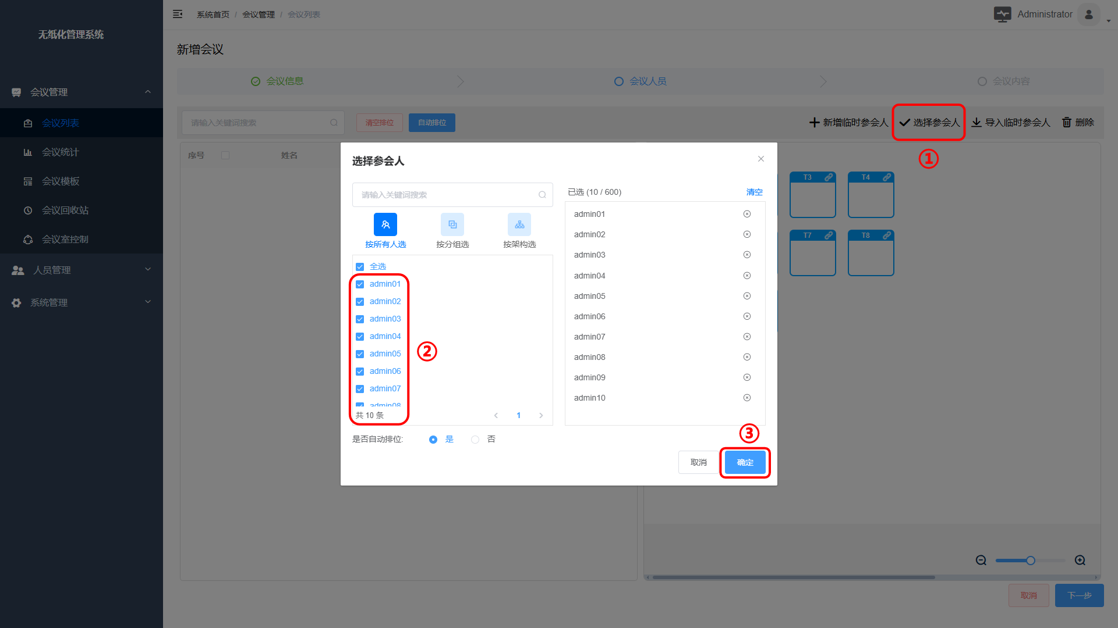
- 创建会议完成自动进入会议详情界面，人员管理-参会人员中必须选择会议参与人员，并且必须选定一人为管理才被允许“开启会议”；
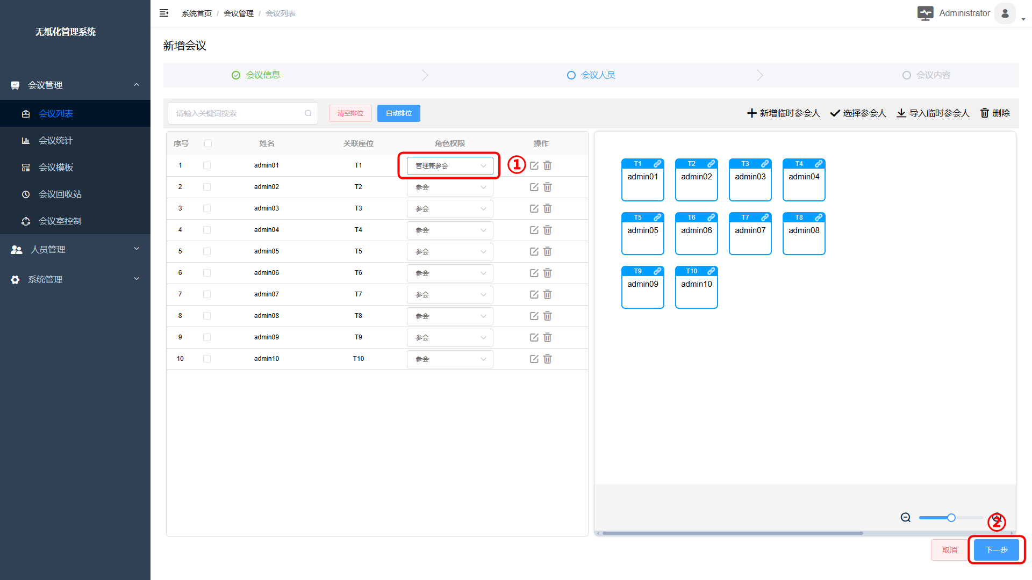

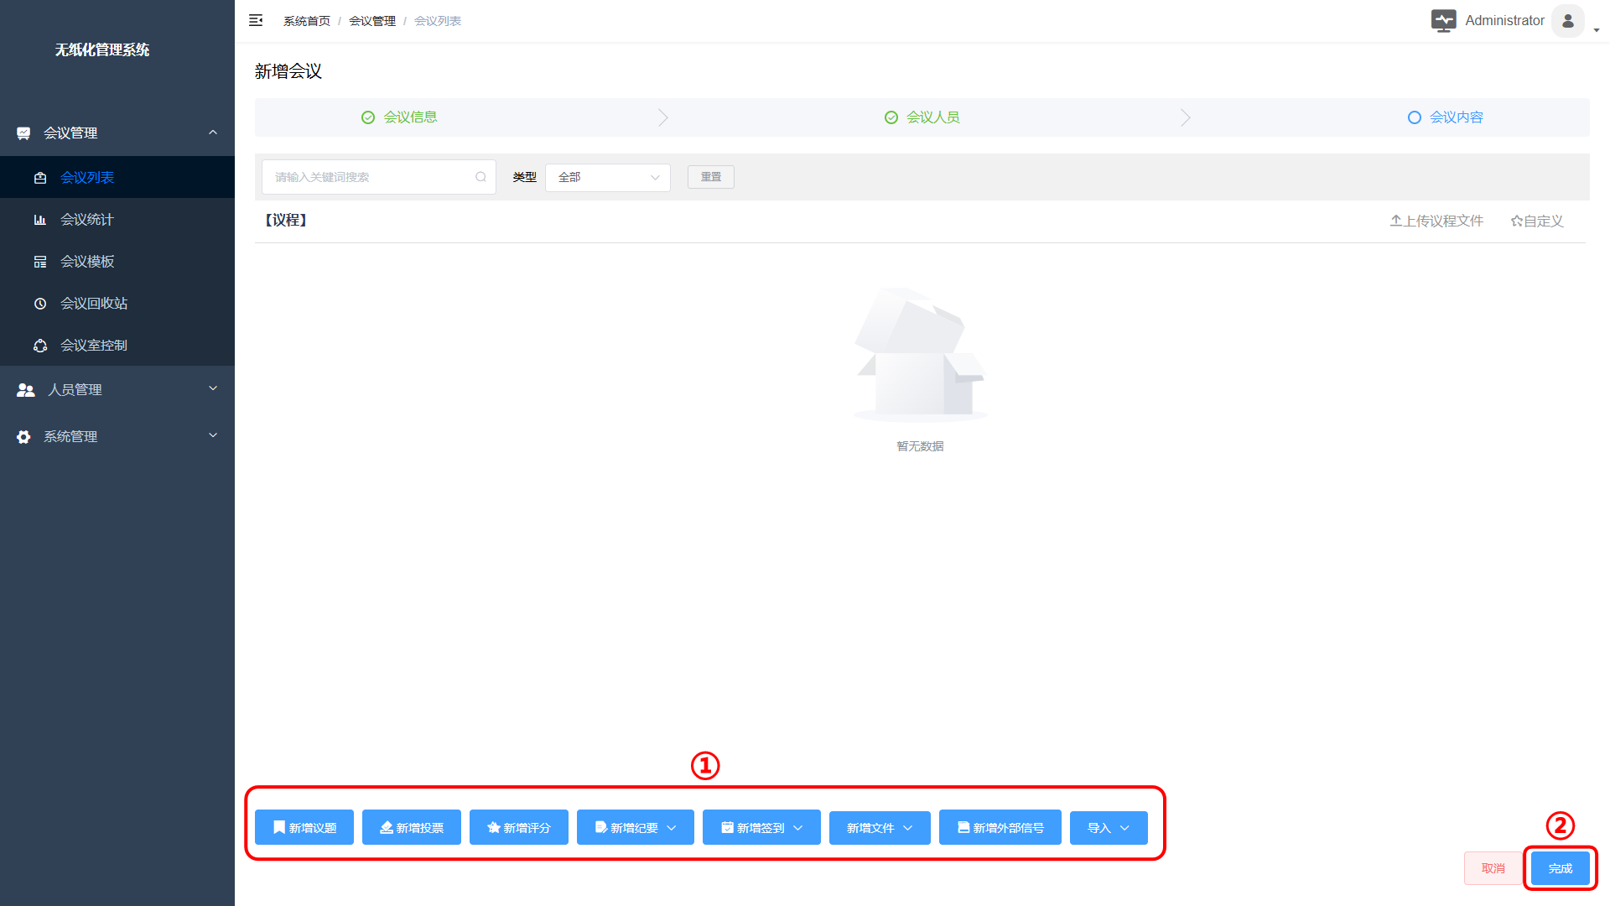
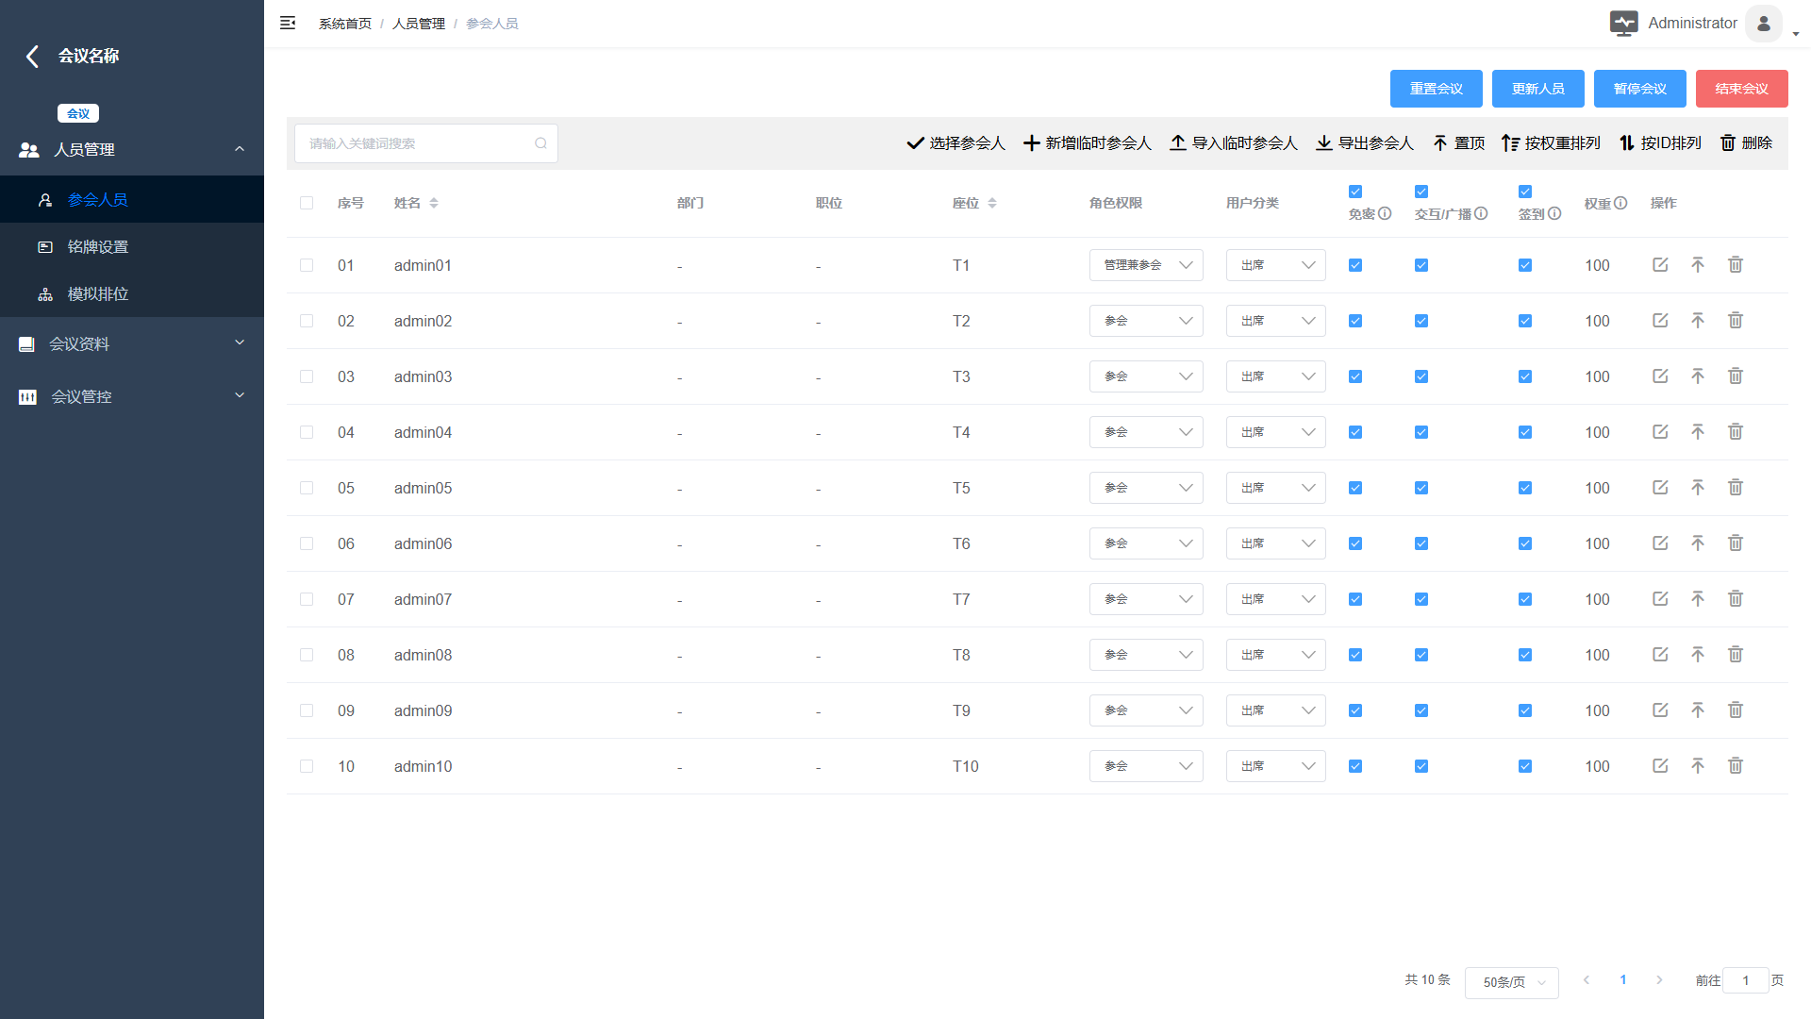
- 会议已成功开启，可点击“会议资料”，在会议中继续上传会议资料，测试各项功能。

